Создайте бота telegram:

Необходимо установить приложение Telegram на телефон или компьютер.

Добавляем к себе в контакт-лист бота с именем BotFather

Запускаем процедуру "общения" с ботом нажатием кнопки Start.

Далее перед нами предстанет список команд точно, как на рисунке 1.

Для того, чтобы создать нового бота, необходимо выполнить команду /newbot и следовать инструкциям.

Обратите внимание, что username для бота должен всегда содержать в конце слово bot., например, DjangoBot или Django_bot

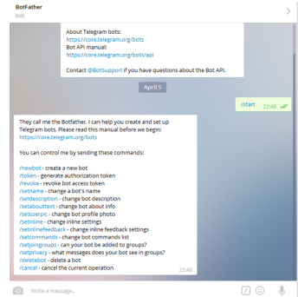

Рисунок 1

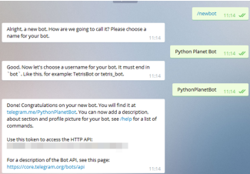

Рисунок 2

После создания бота, обратите внимание на строку с текстом: «Use this token to access the HTTP API»(Рисунок 2).

За которой следует token, который нужно скопировать и вставить в поле «Токен бота» (рисунок

3).

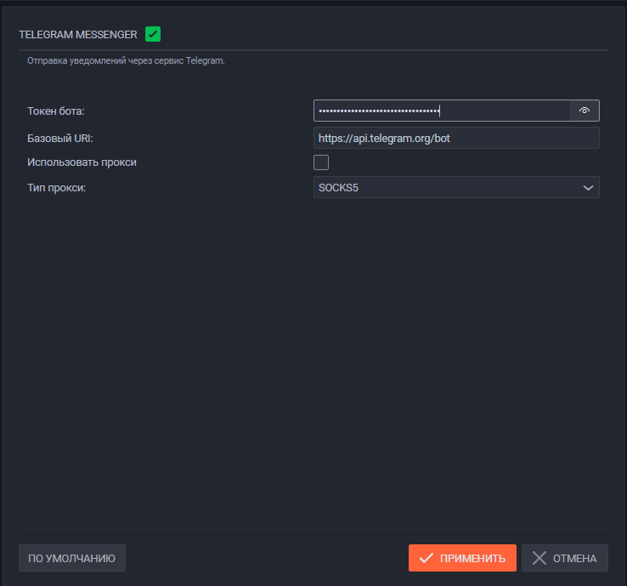

Рисунок 3

Настройте вашего бота:

Зайдите в telegram’е в диалог к BotFather и введите /mybots

Выберите вашего бота(имя начинается с @)

Bot Settings - Allow Groups? – Turn groups on – back to settings

Group Privacy – Turn on \

Back to Bot – Back to Bots list \

Зайдите в диалог к вашему боту и запустите бота. Отправьте команду /help для просмотра доступных команд. Для получения сообщений необходимо подписаться на бота.

Список стандартных доступных команд:

/subscribe – подписаться на бота;

/unsubscribe – отписаться от бота.

Настройте отправку сообщений через триггеры. Выберите событие активации, например, номер ТС записан в журнал распознавания и укажите в качестве выполняемого действия отправку сообщения в телеграм.

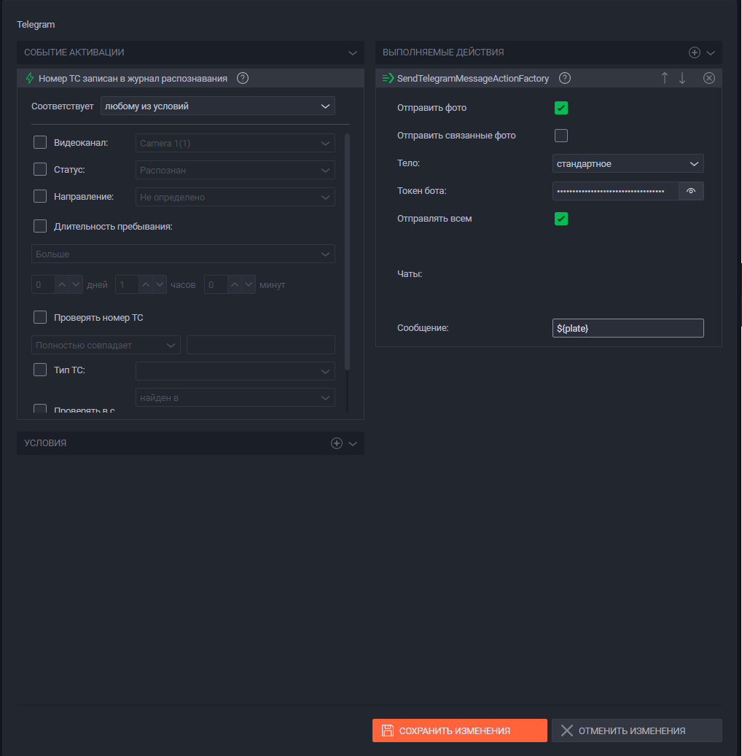

Рисунок 4

Теперь, при распознавании номера, Автомаршал будет присылать вам сообщение.

В настройках триггера доступен выбор отдельных адресатов из списка, подписавшихся на указанный бот-чат.

Автомаршал отправляет в сообщении следующую информацию: информация о направлении движения ТС, номер ТС, информация о списке, название камеры, с которой произошло распознавание, дату, время и фото с распознавания (рисунок 5).

Воспользуйтесь настройкой «Проверять в списках», если необходимо отправлять сообщения о конкретных ТС.

Например, необходимо уведомлять о всех ТС, которых нет в списках. Для этого выберите «не найден в…» и отметьте флажками все списки, таким образом в телеграм будут приходить уведомления только о тех ТС, которых нет ни в одном из отмеченных списков.

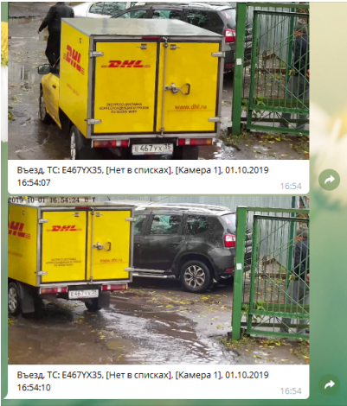

Рисунок 5

Настройка «Отправлять связанные фото» позволит одним сообщением отправить кадры с камер, находящихся в одной группе (рисунок 6).

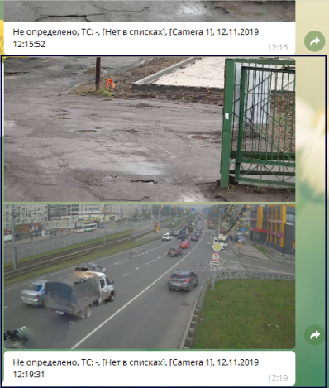

Рисунок 6